Galaxy S25 Series: Inovasi Ramah Lingkungan dengan Kobalt Daur Ulang

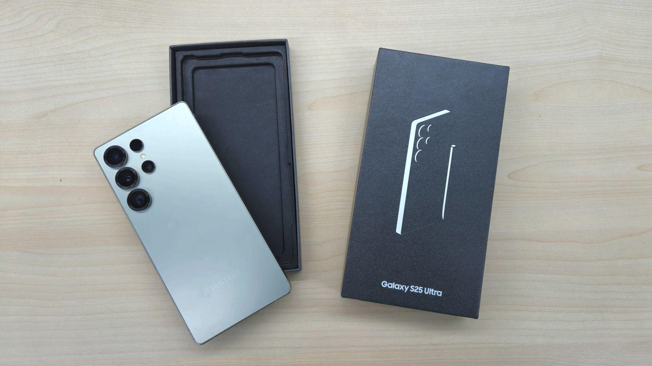
Samsung berhasil menghadirkan berbagai inovasi pada Galaxy S25 Series yang berdampak dan turut mendukung kelestarian bumi

Jakarta, 18 Maret 2025 - Samsung tidak hanya memperhatikan pengembangan inovasi dan teknologi AI pada Galaxy S25 Series. Device ini juga menetapkan standar baru dalam industri teknologi dengan mengedepankan komitmen keberlanjutan, karena setiap inovasi yang dihadirkan jauh lebih ramah lingkungan dibandingkan sebelumnya.

Pengembangan inovasi ini tentunya tak lepas dari tujuan Samsung untuk menghadirkan lompatan inovasi dan menciptakan masa depan yang lebih baik tanpa mengorbankan performa dan device yang premium. Galaxy S25 Series menjadi smartphone pertama yang menggunakan kobalt daur ulang dan menghadirkan siklus hidup produk yang semakin.

"Galaxy S25 Series menegaskan komitmen kami dalam mendukung kelestarian sumber daya planet dengan meningkatkan sirkularitas dan umur perangkat yang lebih panjang. Kami fokus mengintegrasikan bahan daur ulang ke dalam smartphone ini tanpa mengorbankan kualitas dan pengalaman penggunaan Galaxy AI yang semakin ditingkatkan. Kami buktikan dengan hadirnya Galaxy S25 Series sebagai perangkat Galaxy pertama yang menggunakan kobalt daur ulang yang bersumber dari baterai smartphone Galaxy lainnya yang sudah tidak terpakai selama proses manufaktur yang tentunya dengan proses dan quality control terbaik," ujar Ilham Indrawan, MX Product Marketing Senior Manager Samsung Electronics Indonesia.

Penasaran mau tahu lebih dalam mengenai hal unik dibalik pengembangan Galaxy S25 Series yang ternyata punya banyak komponen ramah lingkungan? Berikut ini beberapa informasinya!

Inovasi material daur ulang untuk bumi tercinta
Desain yang mempesona dari Galaxy S25 Series tak lepas dari pendekatan yang lebih sirkular dalam pengembangannya. Dari waktu ke waktu, Samsung terus meningkatkan penggunaan bahan daur ulang pada perangkat yang diluncurkan. Di mana, Galaxy S25 Series ini menggunakan sekitar 15 persen bahan daur ulang dari berat keseluruhan perangkat tersebut.
Salah satu penggunaannya tercermin pada aluminium armor yang disematkan pada bingkai logam Galaxy S25+ dan Galaxy S25. Ini menjadi inovasi pertama kali yang dilakukan Samsung sehingga pada model Galaxy S25+ dan S25, seluruh komponen eksternal kini mengandung setidaknya satu bahan daur ulang, termasuk layar depan, kaca belakang, tombol volume, tombol samping, tray SIM, dan rangka aluminium armor.
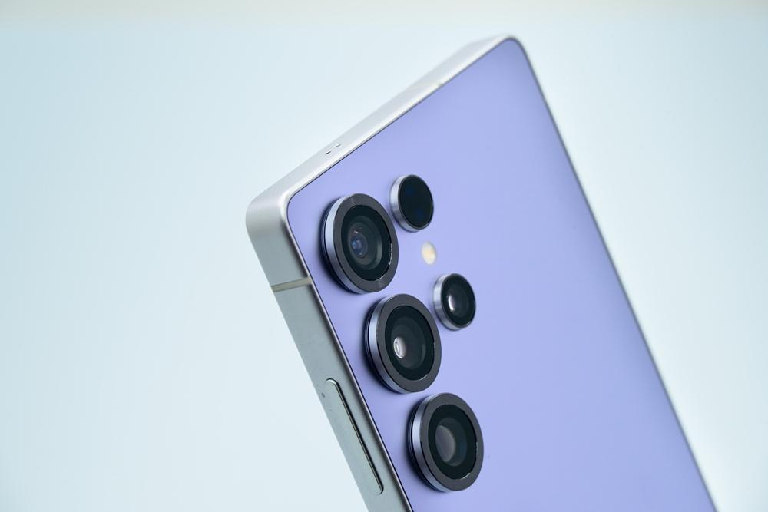
Galaxy S25 Series memaksimalkan pendekatan sirkular dengan menyematkan berbagai bahan daur ulang di banyak komponen yang ada
Hal menarik lainnya, Galaxy S25 Series hadir dengan kemasan yang 100% terbuat dari material kertas daur ulang. Ini merupakan langkah besar Samsung dalam mendukung sustainability. Meskipun kemasan telah berubah, ketahanan dan keamanan produk tetap terjaga, sehingga pengguna tetap mendapatkan pengalaman unboxing yang premium. Dengan inovasi tersebut, kamu tetap bisa mendapatkan pengalaman smartphone premium, dilengkapi dengan desain kokoh sekaligus lebih ramah lingkungan.
Baterai yang efisien dan tahan lama, juga ramah lingkungan
Galaxy S25 Series juga memiliki kemampuan efisiensi daya tahan baterai yang lebih maksimal. Hal ini didukung dengan penggunaan chipset dari fabrikasi 4nm ke 3nm. Selain itu, terdapat juga inovasi eksklusif bernama ProScaler pada chipset Snapdragon Elite 8 for Galaxy yang diintegrasikan dengan smartphone ini sehingga memungkinkan efisiensi daya yang baru dan lebih ditingkatkan dibanding generasi pendahulunya.
Jika berbicara tentang peningkatan performa, ternyata penggunaan baterai dalam device ini juga tak melupakan elemen keberlanjutan. Dengan kapasitas mencapai 5.000 mAh pada varian Galaxy S25 Ultra, Samsung menggunakan minimal 50% kobalt daur ulang yang bersumber dari perangkat Galaxy terdahulu yang tidak terpakai selama proses manufaktur. Proses ini dilakukan melalui beberapa fase manufaktur sehingga dapat memulihkan nilai penggunaan kobalt dari baterai yang sudah digunakan.
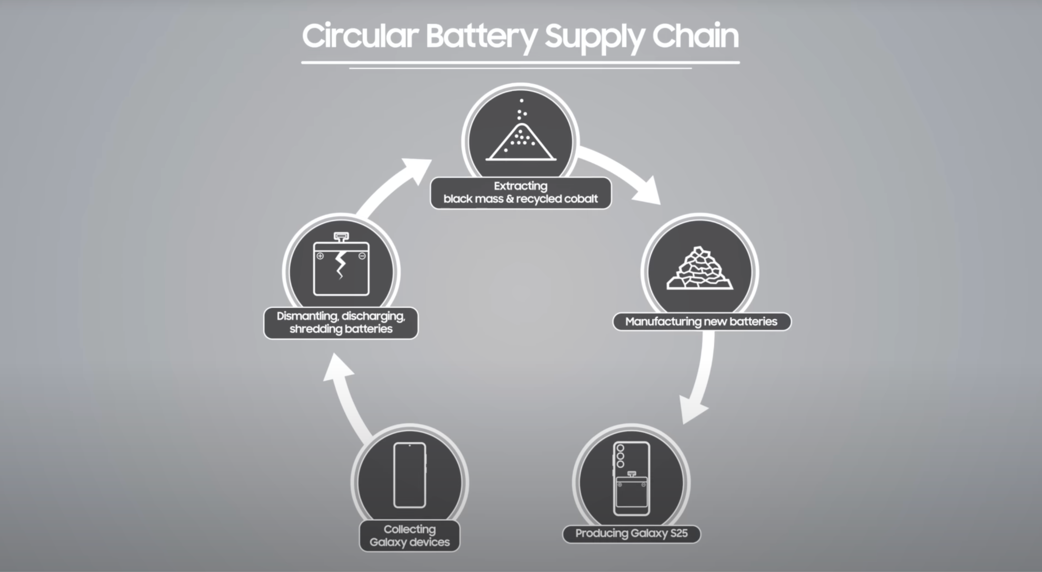
Ilustrasi proses pembuatan baterai daur ulang Samsung hingga akhirnya dapat disematkan ke Galaxy S25 Series
Dengan demikian, pengguna dapat menikmati baterai yang lebih tahan lama, lebih efisien, dan berkontribusi dalam mengurangi limbah secara global. Upaya ini pun menjadi inovasi besar yang dilakukan Samsung dalam meningkatkan sirkulitas, mengurangi sampah elektronik, dan melestarikan sumber daya alam.
Rasakan pembaruan OS hingga tujuh generasi, tak perlu repot ganti-ganti HP untuk waktu lama
Salah satu manfaat terbesar bagi pengguna Galaxy S25 Series adalah jaminan 7 generasi pembaruan OS dan 7 tahun pembaruan keamanan. Dengan dukungan software jangka panjang ini, perangkat akan tetap mendapatkan fitur terbaru dan keamanan yang optimal, memastikan pengalaman yang konsisten tanpa perlu sering mengganti smartphone.
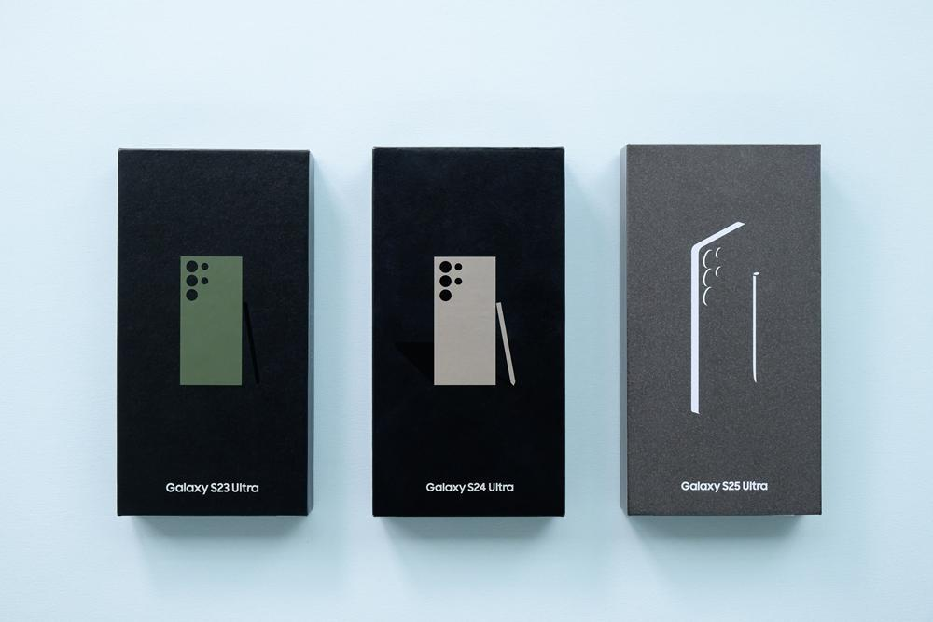
Packaging device Galaxy S Series dalam beberapa generasi terakhir dengan tampilan yang premium dan mengesankan
Saat ini Galaxy S25 Series menggunakan One UI 7. Sistem antarmuka ini memberikan pengalaman penggunaan Galaxy AI yang lebih mutakhir dan beragam dibandingkan para pendahulunya. Tentunya hal tersebut juga didukung dengan kemampuan personalisasi device yang membuat pengguna bisa merasakan #AIUnderstandsYou dengan maksimal dan melakukan berbagai hal dengan cara yang baru saat ini.
Ke depannya masih banyak inovasi pengembangan sistem antarmuka yang disiapkan Samsung untuk memberikan pengalaman berselancar menggunakan smartphone menjadi lebih mengesankan. Semua ini memastikan bahwa pengguna tidak hanya memiliki perangkat yang tahan lama secara fisik, tetapi juga terus mendapatkan pengalaman premium yang berkembang sesuai dengan tren teknologi terkini.
Segera checkout Galaxy S25 Series, smartphone dengan ragam inovasi untuk kamu yang cinta bumi
Dengan Galaxy S25 Series dan One UI 7, Samsung tidak hanya menawarkan smartphone yang lebih ramah lingkungan dan tahan lama, tetapi juga memberikan pengalaman pengguna yang selalu up-to-date, lebih cerdas, dan lebih personal di setiap generasi pembaruan.
Untuk itu, kamu bisa langsung miliki Galaxy S25 Series dan merasakan sendiri berbagai manfaatnya tersebut. Galaxy S25 Ultra tersedia dalam 3 opsi, yaitu 12GB/256GB (Rp22.999.000), 12GB/512GB (Rp24.999.000), dan 12GB/1TB (Rp28.999.000). Kemudian, Galaxy S25+ terdiri dari varian 12GB/256GB (Rp17.999.000) dan 12GB/512GB (Rp19.999.000). Galaxy S25 tersedia dalam pilihan 12GB/256GB (Rp14.999.000) dan 12GB/512GB (Rp16.999.000).
Jika kamu melakukan pembelian antara 14 Maret hingga 14 April 2025, kamu berkesempatan untuk mendapatkan bonus eksklusif terdiri dari trade-in cashback sebesar Rp2.000.000, cashback untuk pembelian perangkat wearable sebesar Rp1.500.000, dan cashback dari bank mitra yang dapat mencapai Rp1.500.000. Selama periode promosi ini, Samsung juga menawarkan diskon hingga 40% untuk solusi Samsung Care+ yang berlaku selama 2 tahun, sehingga kamu dapat lebih tenang saat menggunakan Galaxy S25 Series pilihan kamu.
Masih bingung mau model yang mana? Kamu bisa datang ke Samsung Experience Store terdekat untuk melihat langsung masing-masing keunggulan dari Galaxy S25 Ultra, Galaxy S25+, dan Galaxy S25.

Untuk informasi lebih lanjut, kunjungi www.samsung.com/id.

-o0o-

Tentang Samsung Electronics Co., Ltd.
Samsung menginspirasi dunia dan membentuk masa depan dengan ide dan teknologi transformatif. Perusahaan ini mendefinisikan ulang dunia TV, smartphone, wearables, tablet, peralatan rumah tangga, sistem jaringan dan memori, sistem LSI, foundry dan solusi LED, serta menghadirkan pengalaman terhubung yang mulus melalui ekosistem SmartThings dan kolaborasi terbuka dengan para mitra. Untuk berita terkini, silakan kunjungi Samsung Newsroom di news.samsung.com.

Untuk keterangan lebih lanjut:
Fia Handayani  Public Relations Manager  Samsung Electronics Indonesia  Email: f.handayani@samsung.com | Maghfira Tabrani  Manager  Carl Byoir  Email: maghfira.tabrani@carlbyoir.com

